ГУАП
КАФЕДРА № 44
ОТЧЕТ
ЗАЩИЩЕН С ОЦЕНКОЙ
ПРЕПОДАВАТЕЛЬ
д-р техн. наук, профессор |  |  |  | А. В. Гордеев
должность, уч. степень, звание |  | подпись, дата |  | инициалы, фамилия

ОТЧЕТ О ЛАБОРАТОРНОЙ РАБОТЕ №2

ИЗУЧЕНИЕ ГРАФИЧЕСКОГО И КОНСОЛЬНОГО ИНТЕРФЕЙСОВ LINUX. ФАЙЛОВЫЙ МЕНЕДЖЕР MC

по курсу: ОТКРЫТЫЕ СИСТЕМЫ


РАБОТУ ВЫПОЛНИЛ
СТУДЕНТ ГР. № | 4341 |  |  |  | Е.П. Березин
 |  |  | подпись, дата |  | инициалы, фамилия

Санкт-Петербург 2025
1. Цель работы
Цель работы - знакомство с интерфейсами пользователя в системе Linux и приобретение навыков работы с командной строкой в графическом и консольном интерфейсах POSIX систем. Изучение основных команд для работы с каталогами и файлами.

2. Задание по работе
Ознакомиться с графическим интерфейсом Linux Mint Cinnamon и с его помощью создать отчет о работе системы. Перейти в консольный режим и попробовать повзаимодействовать с системой через него путем манипуляций через файловый менеджер mc.

3. Ход работы
После загрузки системы она предлагает войти в созданный при ее установке аккаунт при помощи пароля. После успешного входа система перекидывает нас на графический интерфейс оконного менеджера Cinnamon, приведенный на рисунке 1.
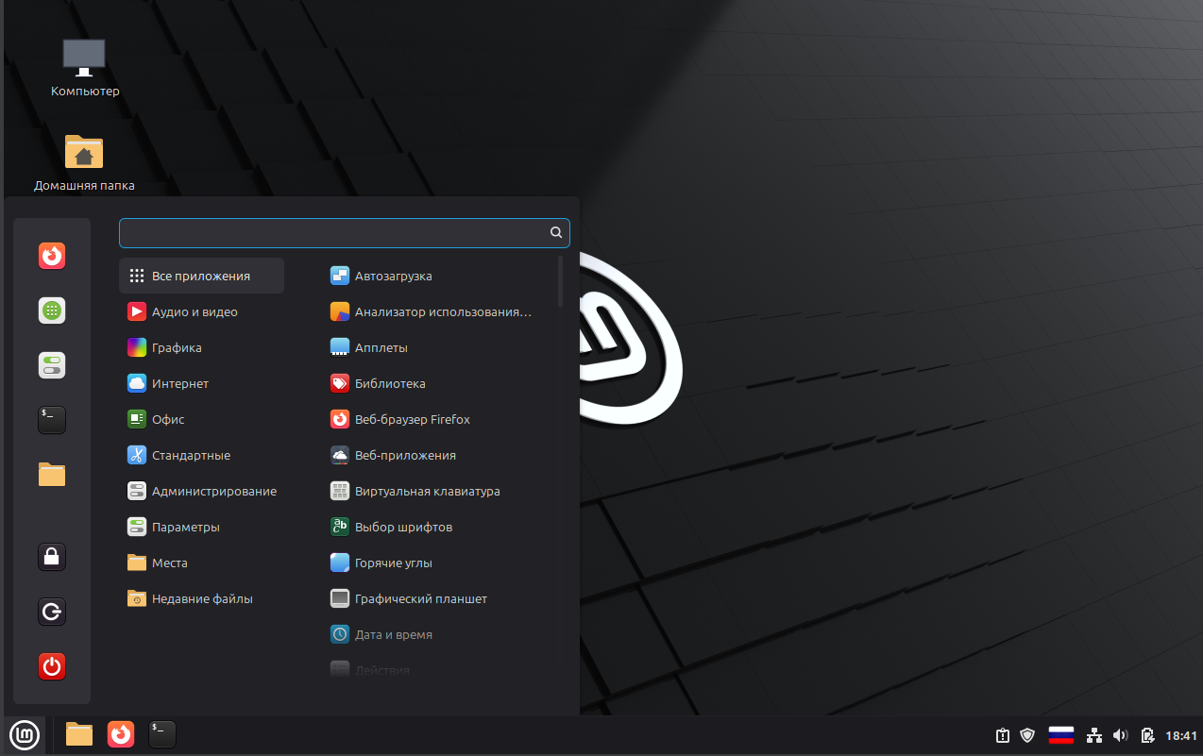
Рисунок 1 — Оконный менеджер Cinnamon
Данный оконный менеджер очень похож на аналогичный интерфейс Windows и даже есть свой аналог меню «Пуск», в котором можно рассмотреть все имеющиеся приложения. Здесь оно называется просто «Меню».
В светло-серой части меню перечислены следующие приложения: Веб-браузер Mozila Firefox (браузер для доступа к интернету), менеджер приложений (для установки дополнительных необходимых пользователю приложений), параметры системы (для ее настройки), терминал и графический файловый менеджер.
В основной части представлены все приложения, причем можно заметить их некоторую каталогизацию, что является довольно дружелюбным по отношению к пользователю:
1. «Все приложения». В данной вкладке представлены просто все приложения, упорядоченные в алфавитном порядке. Удобно использовать для поиска конкретных программ;
2. «Аудио и видео». Здесь представлены приложения для просмотра видео- и аудиоконтента;
3. «Графика». В разделе находятся программы для сканирования документов, редактирования, просмотра и каталогизации изображений;
4. «Интернет». В данной вкладке представлены программы, активно взаимодействующие с интернетом: браузер, почтовый клиент и т. д.;
5. «Офис». Здесь представлены программы для просмотра документов и офисный пакет LibreOffice;
6. «Стандартные». В разделе находятся простейшие программы для полноценной работы системы, некоторые из которых являются урезанными аналогами программ из приведенных ранее разделов;
7. «Администрирование». В данной вкладке находятся программы, применимые для управления системой со стороны пользователя: менеджеры, драйверов, обновлений, приложений, учетных записей, разедлов дисков, бекапов системы и т. д.;
8. «Параметры». Здесь находятся программы для настройки той или иной части системы: выбор шрифтов, настройка мониторов, рабочего стола и т. д.
Остальные две вкладки представляют собой папки с фалами пользователя, за которого был осуществлен вход в систему и список недавно открытых файлов и папок.
Для получения информации о системе необходимо было воспользоваться соответствующей утилитой, которую удобнее всего было найти через «Меню», поиск в котором осуществлялся по фразе «О системе». Результат ее работы приведен на рисунке 2.
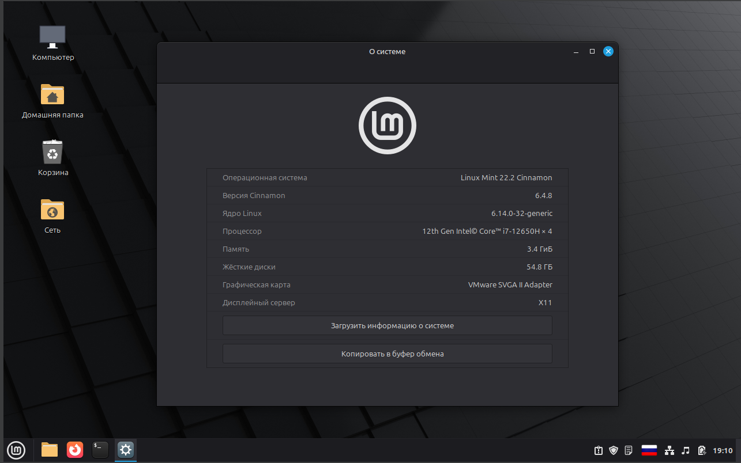
Рисунок 2 — Работа утилиты «О системе»

Благодаря нажатию кнопки «Копировать в буфер обмена» было осуществлено копирование результатов работы утилиты, которые были занесены в соответствующий файл. После этого файл был скопирован в папку «Documents», что изображено на рисунке 3. Для этого был задействован файловый менеджер.
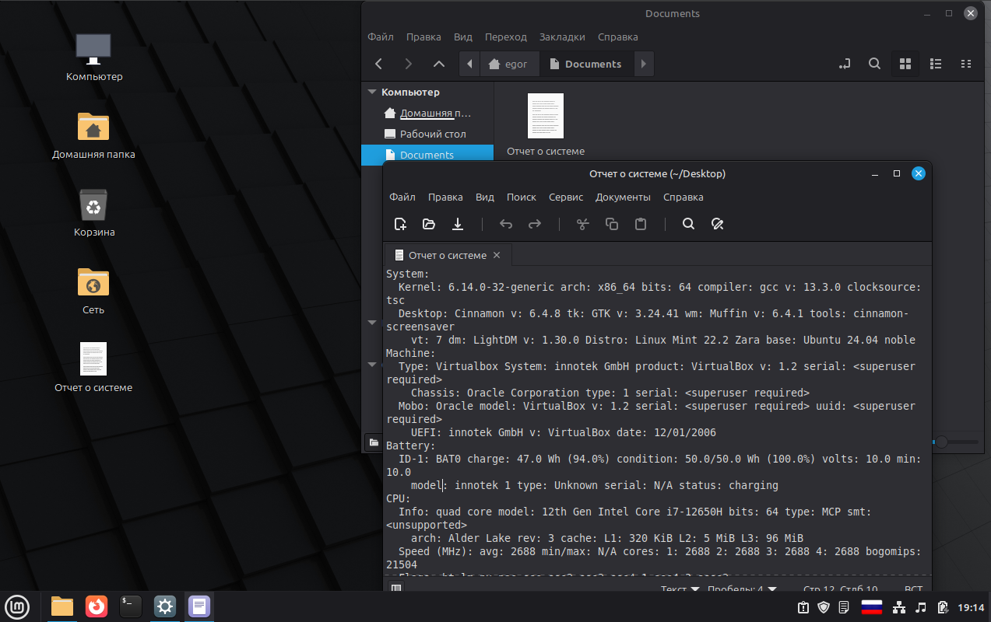
Рисунок 3 — Создание файла отчета о системе в указанных директориях

После этого в файловом менеджере был активирован режим для просмотра скрытых файлов. Он был активирован путем выбора соответствующего пункта во вкладке «Вид». Для переключения видимости скрытых файлов так же можно использовать комбинацию клавиш «Ctrl+H». Результат включения отображения скрытых файлов (в данном случае, это все папки, название которых начинается с «.» и все остальные файлы) изображен на рисунке 4.
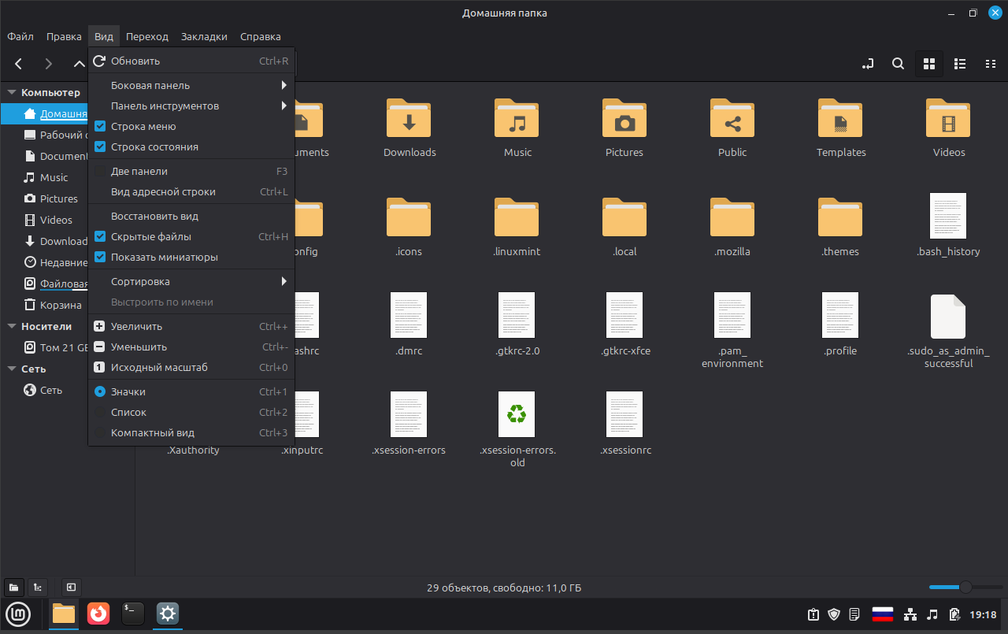
Рисунок 4 — Активация видимости скрытых файлов

После ознакомления с графическим интерфейсом необходимо было попробовать работу и в консольном режиме. Для перехода в консольный режим использовалась комбинация «Ctrl+Alt+F1», в результате которой открылась текстовая консоль tty1, что изображено на рисунке 5.
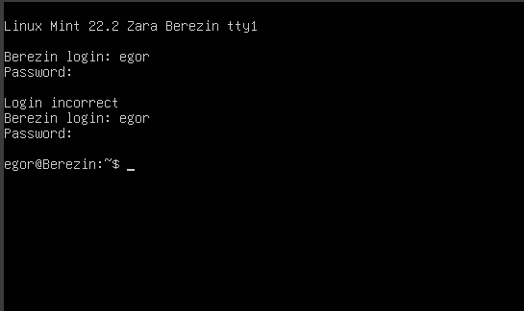
Рисунок 5 — Демонстрация консоли tty1
Через данную консоль был установлен файловый менеджер mc – Midnight Commander. Вывод данных о процессе установки приведен на рисунке 6.
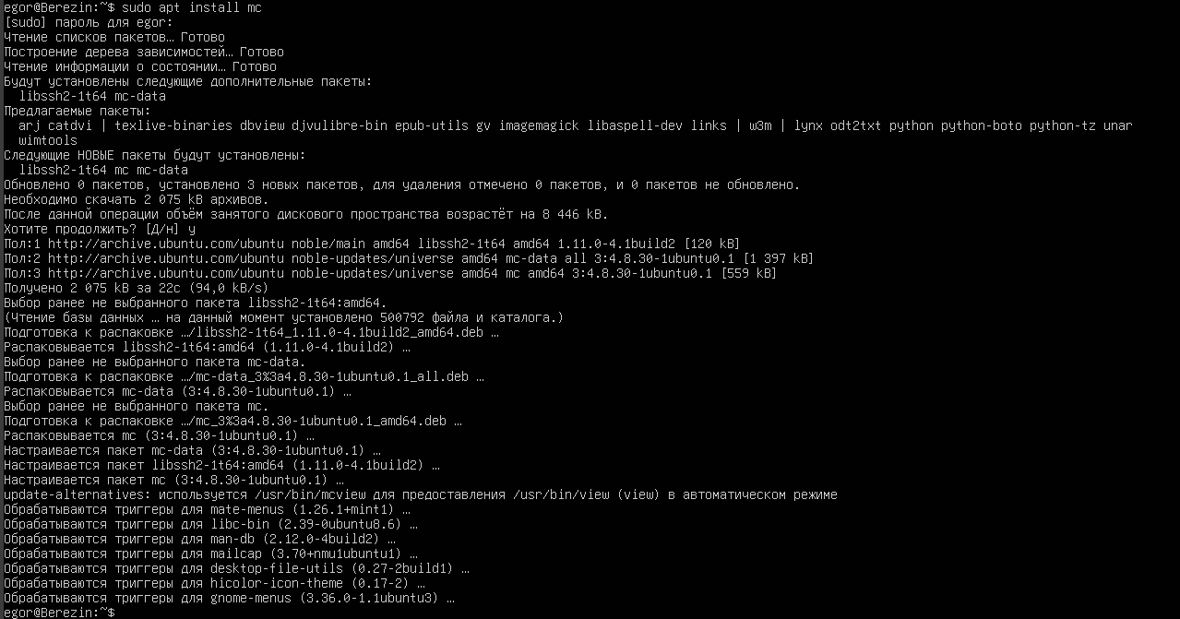
Рисунок 6 — Установка mc через консоль

После установки было принято решение открыть файловый менеджер mc через другую консоль — tty2, переход в которую был осуществлен с помощью сочетания клавиш «Ctrl+Alt+F2». Процесс открытия mc в tty2 приведен на рисунках 7 и 8.
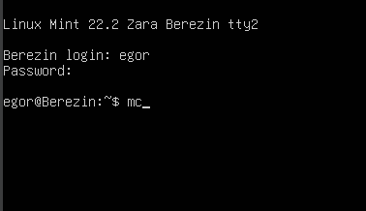
Рисунок 7 — Запуск mc в консоли tty2
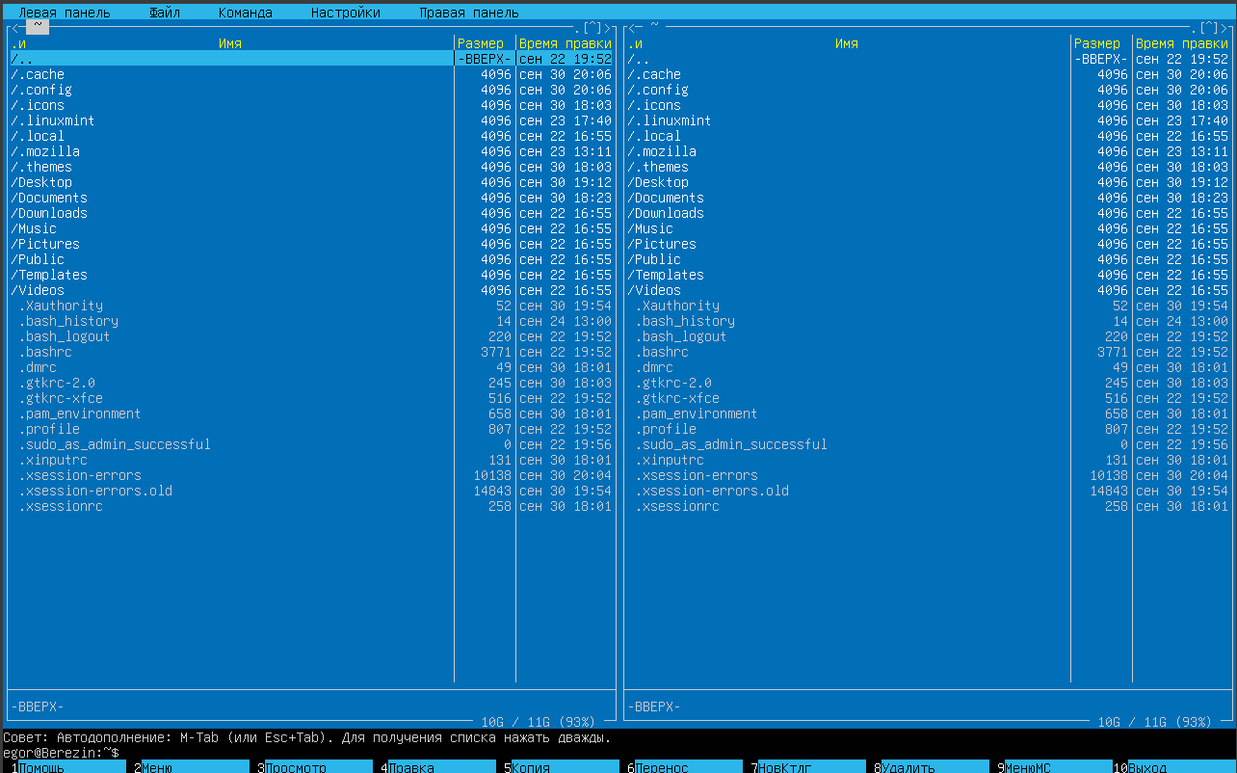
Рисунок 8 — Интерфейс mc

Для первичной проверки функционала было принято решение сначала открыть файл с результатом работы утилиты «О системе» с папки «Documents», затем удалить его оттуда, а после — скопировать его на с рабочего стола (папки «Desktop»). Результаты данных проверок функционала приведены на рисунках 9, 10 и 11 соответственно.
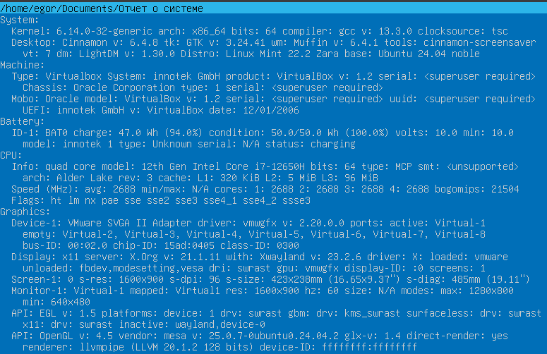
Рисунок 9 — Открытие файла с отчетом о системе
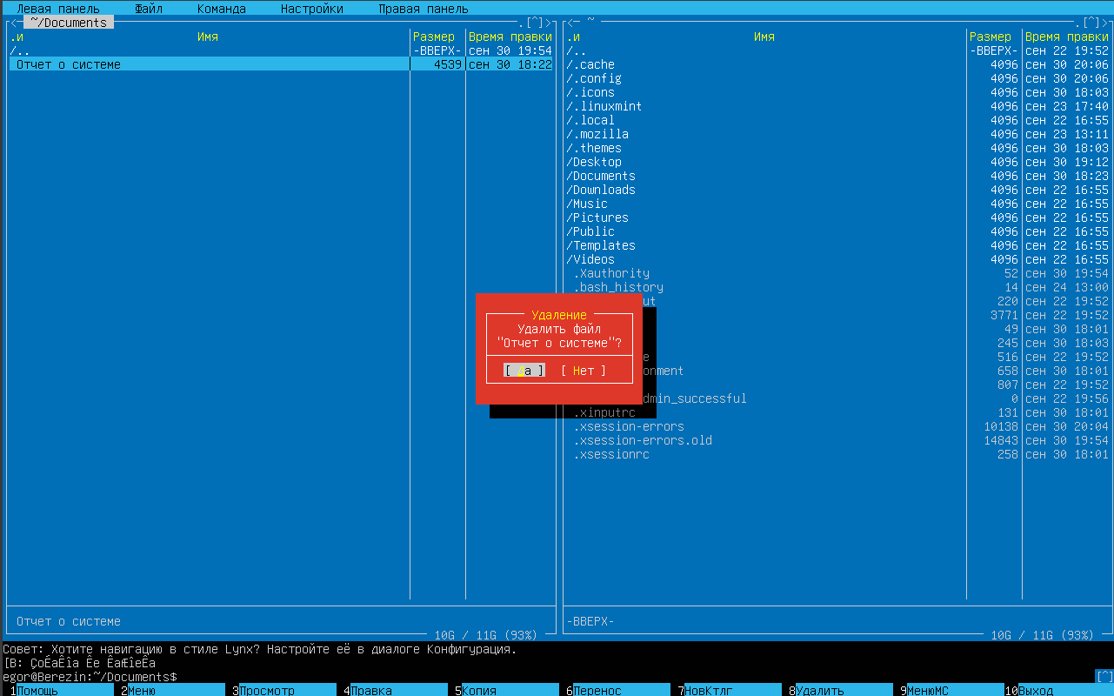
Рисунок 10 — Удаление файла отчета
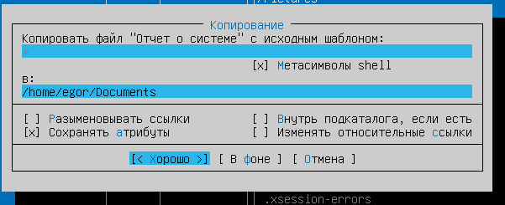
Рисунок 11 — Копирование файла

Все действия были выполнены штатно, проблем и ошибок в процессе работы не выявлено.

Вывод
В ходе выполнения лабораторной работы были изучены пользовательские графический и консольный интерфейсы в системе Linux Mint. Также были получены навыки по работе и взаимодействию с системой через них.
В рамках лабораторной работы так же был изучен консольный файловый менеджер mc (Midnight Commander), который продемонстрировал себя как удобная утилита для взаимодействия с файловой системой через консоль, что является крайне удобным и практичным при условии неэффективности работы в графической оболочке в условиях слабой аппаратной части или низкой скорости интернета при работе с удаленной машиной.

